

DÉPARTEMENT DE MATHÉMATIQUES, D'INFORMATIQUE ET DE GÉNIE

**8INF847– Gestion de projets informatiques**

**Hiver 2021**

**Travail pratique #1**

**Professeur : Ismaïl Khriss**

**Réalisé par :**

**Chafni Ayman**

**Achouch Mounia**

# 1. Diagrammes de séquence UML et points de fonction

Diagramme de classe :

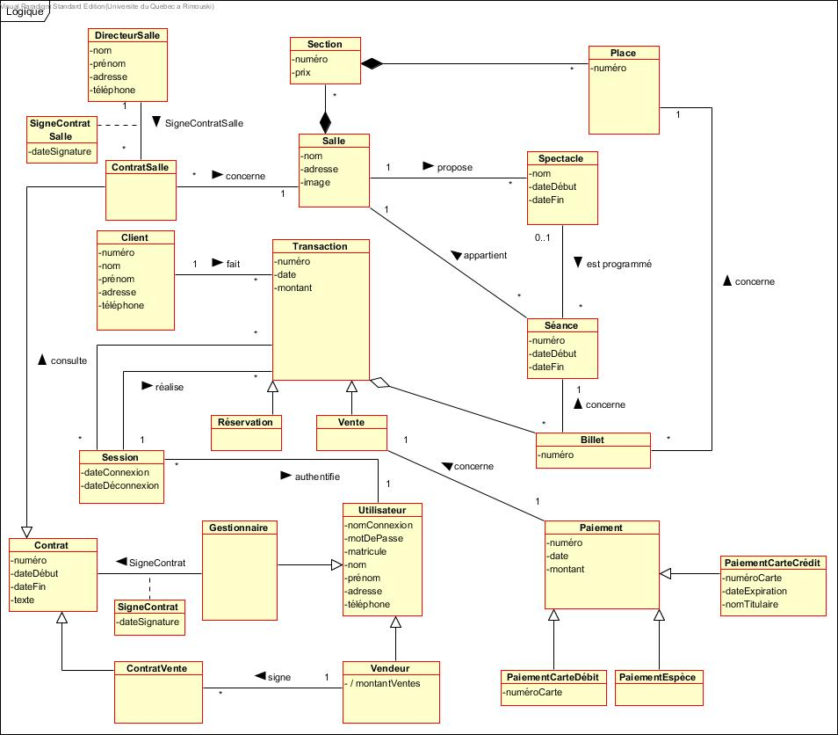

Diagrammes de séquence :

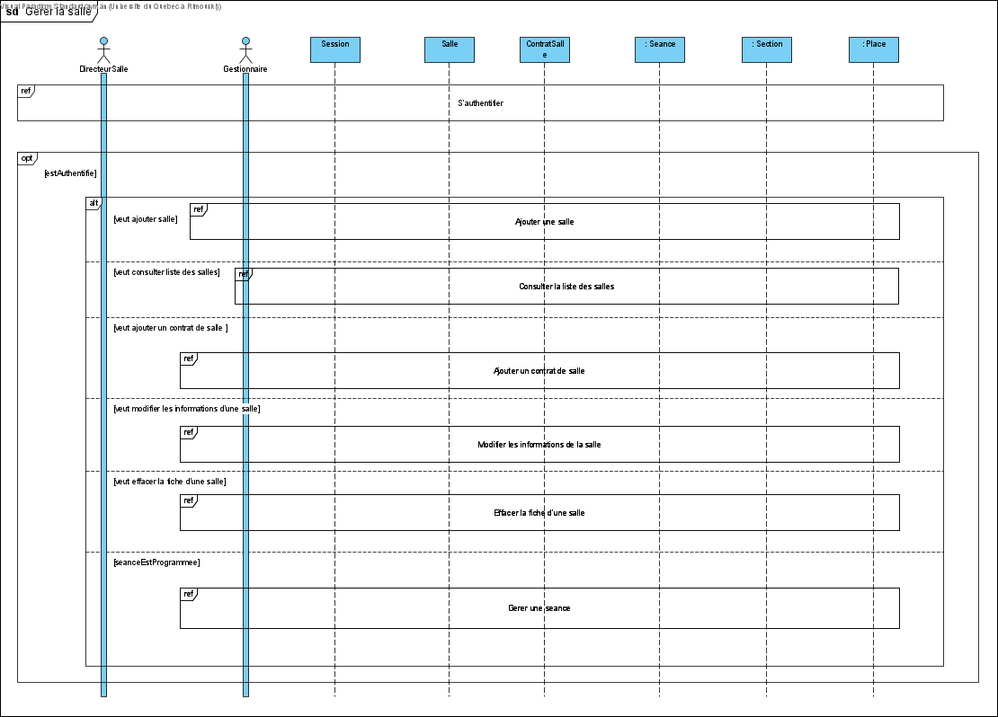

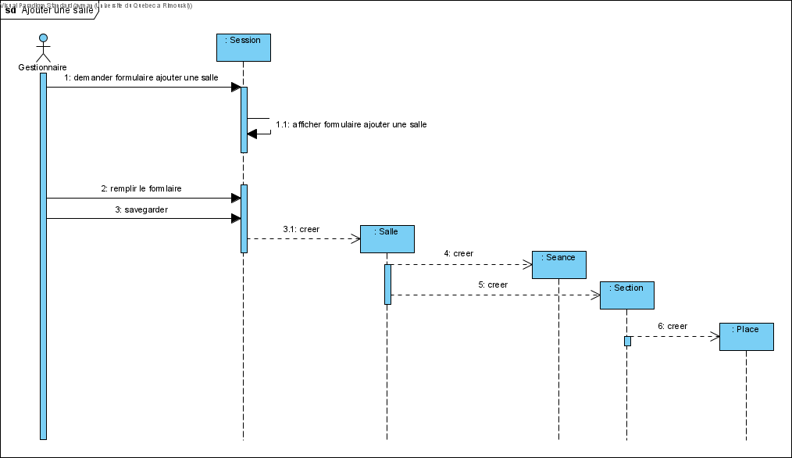

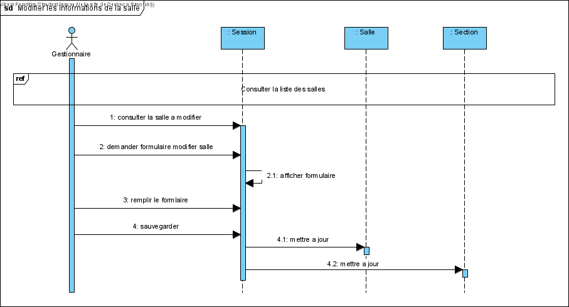

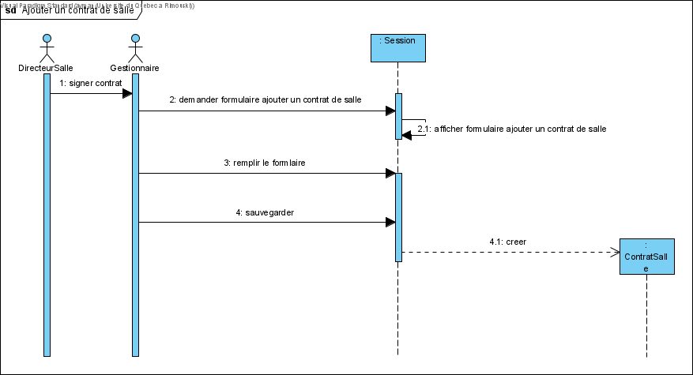

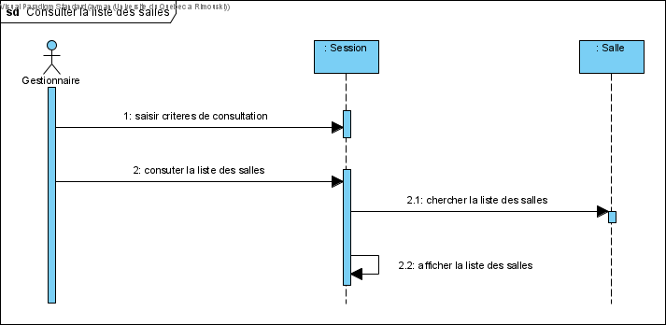

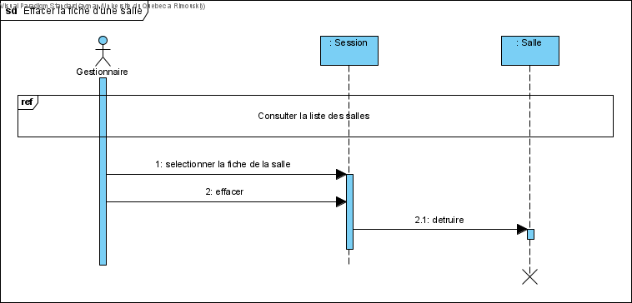

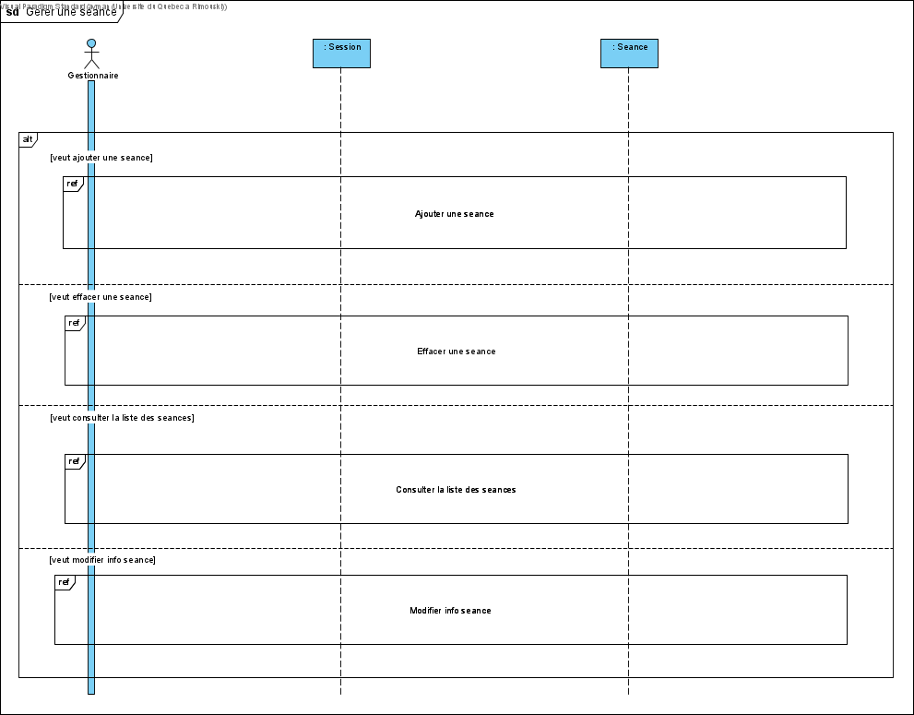

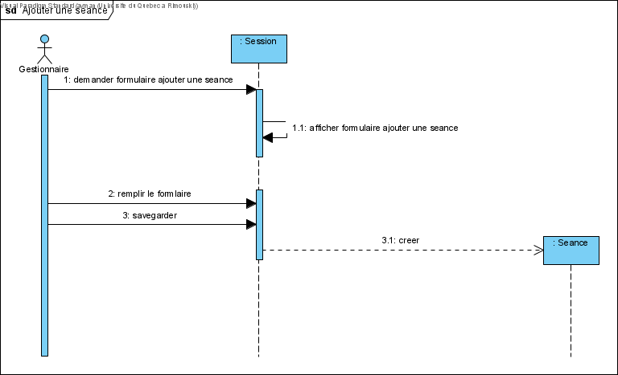

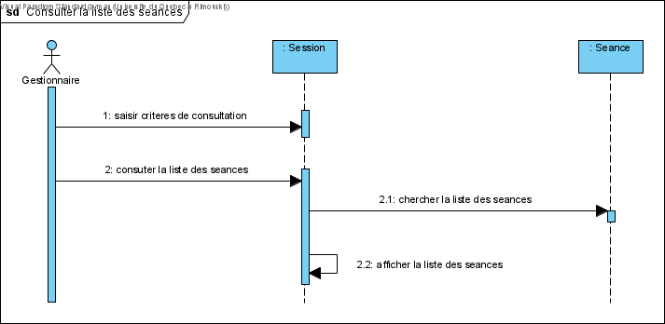

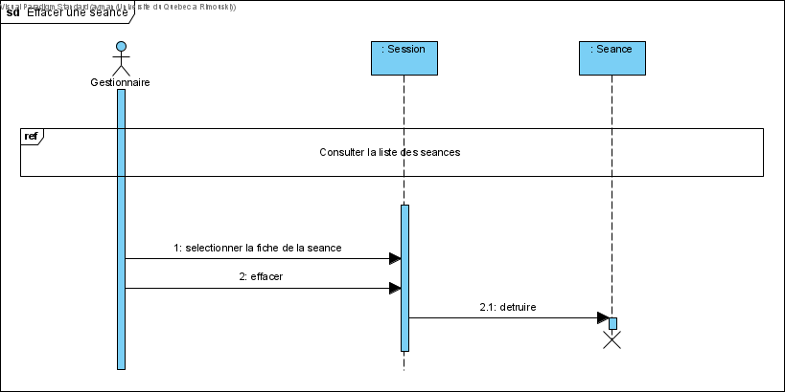

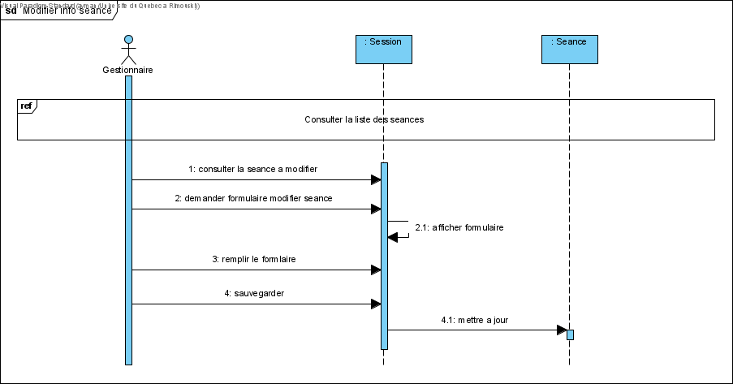

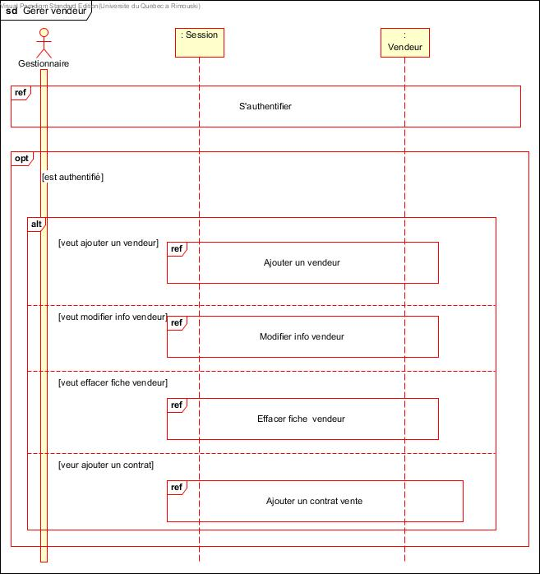

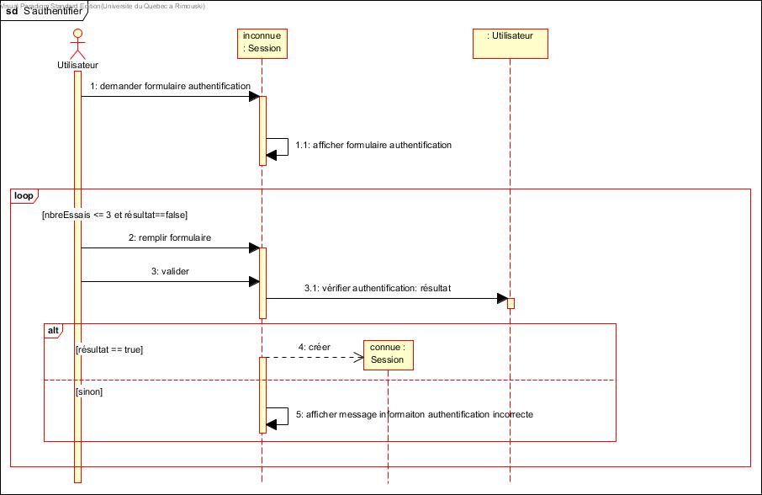

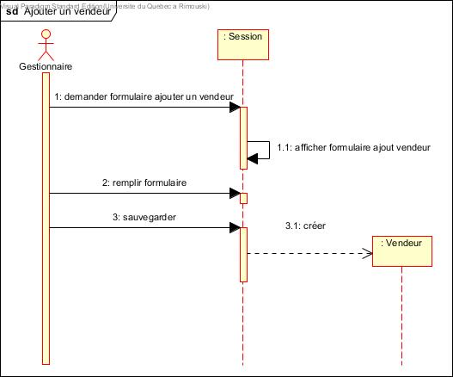

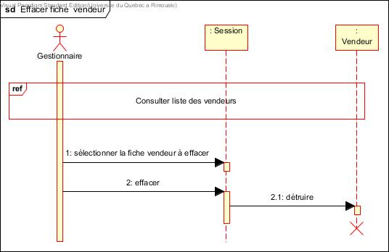

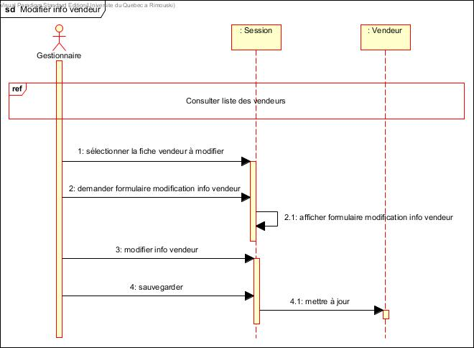

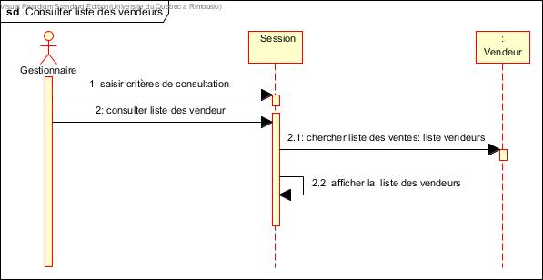

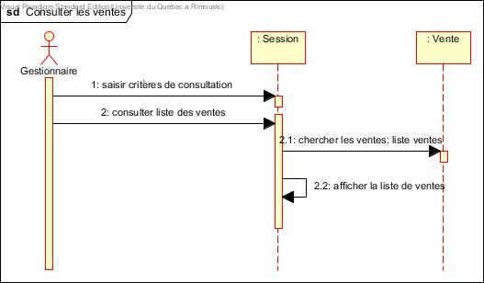

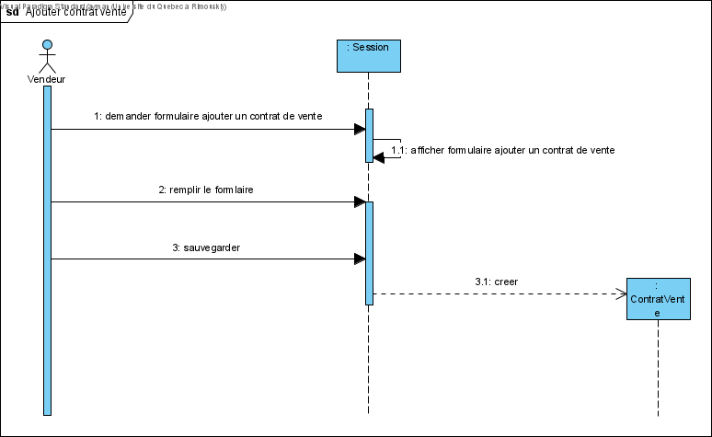

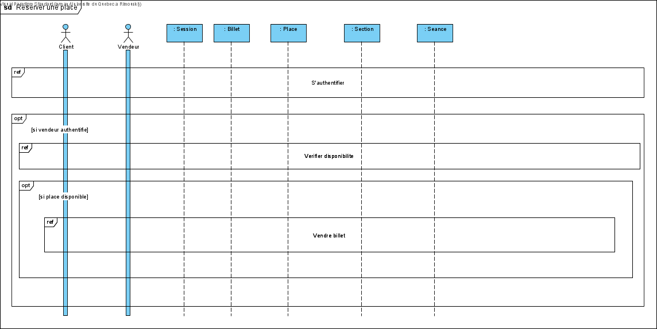

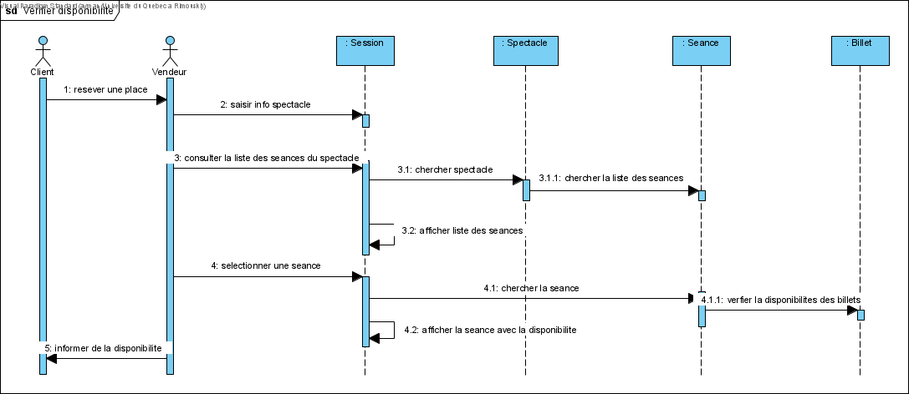

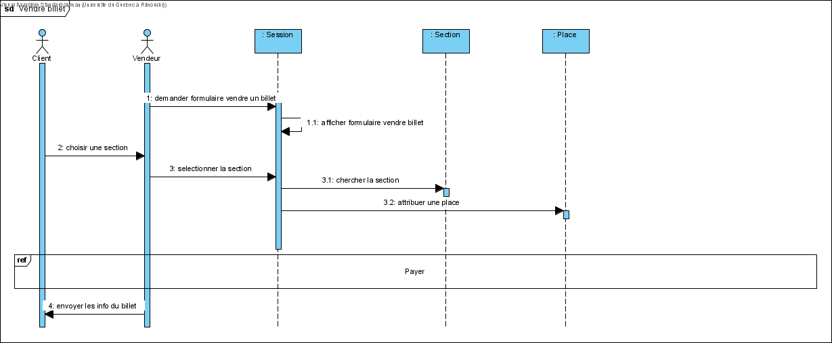

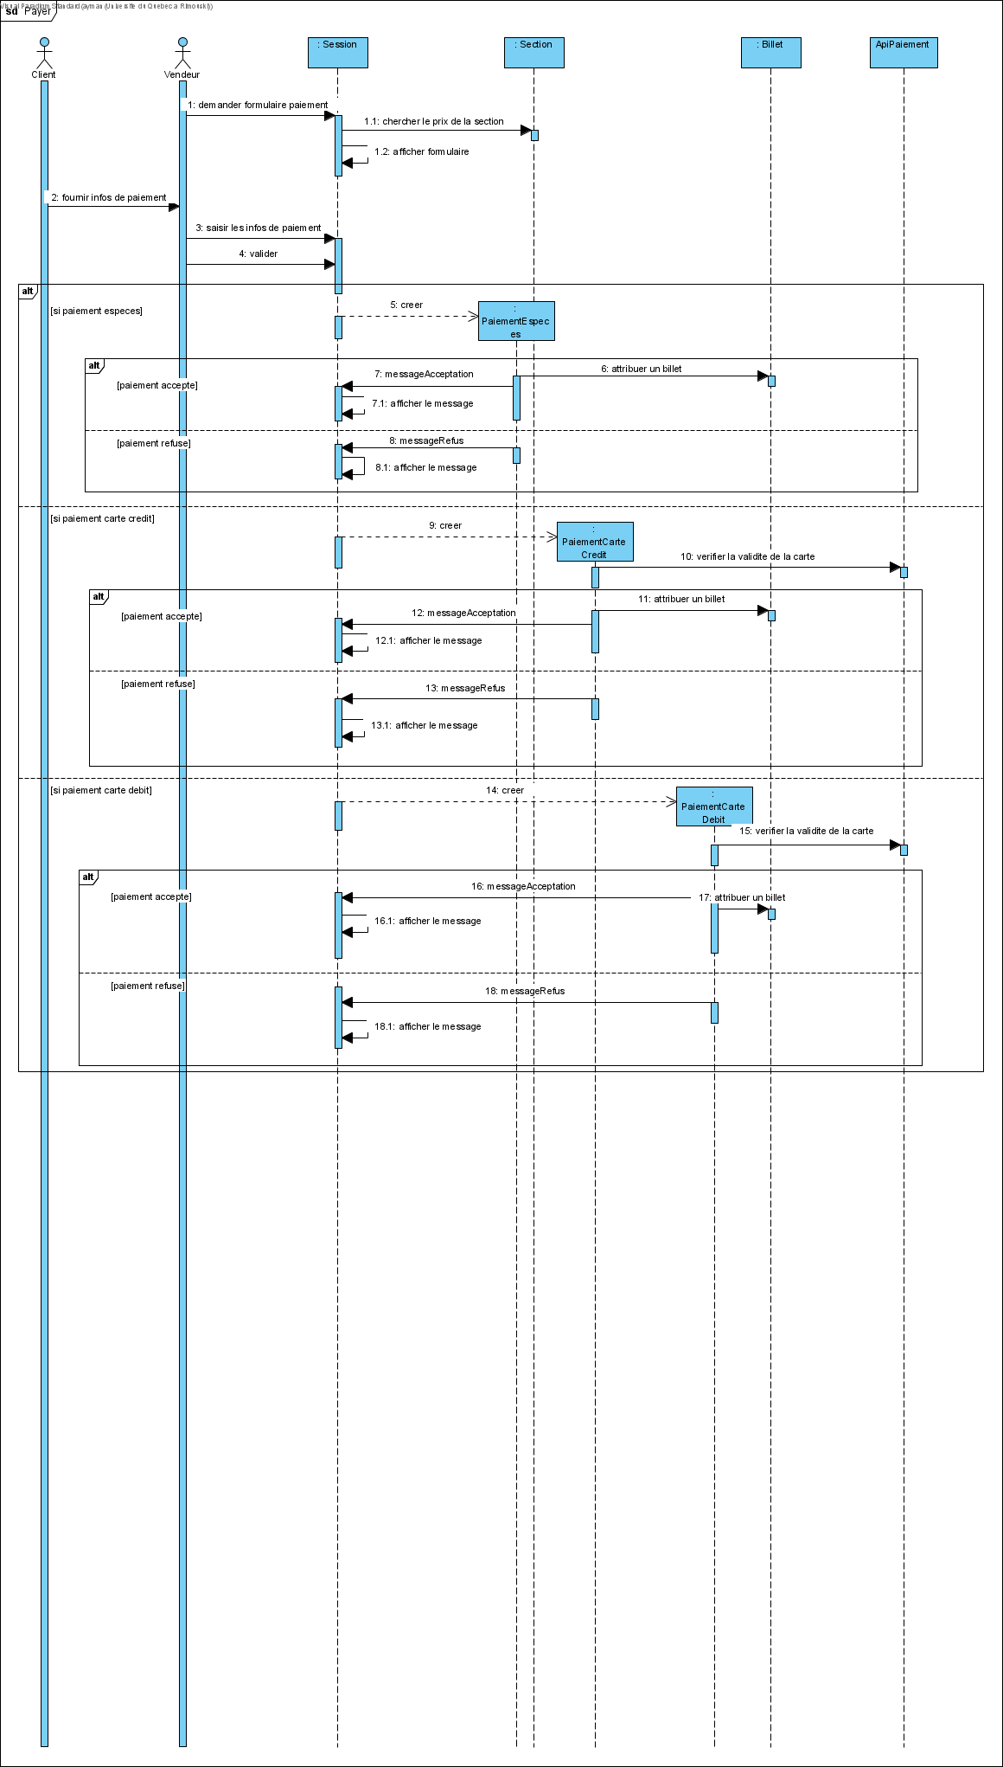

# Liste des différents types de données

## Entrées externes (EI, External Input)

|  |  |  |  |
| --- | --- | --- | --- |
| **Types** | **DETs (type d’élément de données)** | **FTRs (type de fichiers référencés)** | **Poids** |
| S’authentifier | nomConnexion, motDePasse | Session, Gestionnaire, Vendeur | Average |
| Remplir formulaire Ajouter un vendeur | nomConnexion, motDePasse, matricule, nom, prenom, adresse, telephone | Vendeur | Low |
| Remplir formulaire Modifier info vendeur | nomConnexion, motDePasse, matricule, nom, prenom, adresse, telephone | Vendeur | Low |
| Effacer fiche vendeur | matricule | Vendeur | Low |
| Remplir formulaire vendre un billet | Nom, prenom, adresse, telephone, numeroSection, numeroPlace | Client | Low |
| Remplir formulaire Ajouter contrat de vente | Numero, dateDebut, dateFin, texte, matricule | ContratVente, Vendeur | Average |
| Remplir formulaire contrat de salle | dateDebut,dateFin,texte,dateSignature,nomDirecteurSalle | ContratSalle, DirecteurSalle | Average |
| Remplir formulaire ajouter une salle | nom, adresse, image, dateDebut(Seance), dateFin(Seance), nomSpectacle, dateDebut(Spectacle), dateFin(Spectacle), prix(Section) | Séance, Salle, Spectacle | High |
| Remplir formulaire Modifier salle | nom, adresse, image, numeroSection, prix | Salle | Low |
| Effacer la fiche de salle | nom | Salle | Low |
| Remplir formulaire ajouter une séance | dateDebut, dateFin, nomSpectacle, nomSalle | Séance, Salle, Spectacle | Average |
| Remplir formulaire modifier séance | nomSpectacle | Séance | Low |
| Effacer une séance | numero | Séance | Low |
| Remplir formulaire ajouter un spectacle | Nom, dateDebut, dateFin, nomSalle, dateDebut(Seance), dateFin(Seance) | Séance, Salle, Spectacle | High |
| Remplir formulaire Modifier un spectacle | Nom, nomSalle | Spectacle | Low |
| Effacer un spectacle | nom | Spectacle | Low |

## Sorties externes (EO, External Output)

|  |  |  |  |
| --- | --- | --- | --- |
| **Types** | **DETs (type d’élément de données)** | **FTRs (type de fichiers référencés)** | **Poids** |
| Afficher formulaire de paiement | numeroSection, numeroPlace, numeroBillet, prix | Billet | Low |

## Requêtes externes (EQ, External InQuiry)

|  |  |  |  |
| --- | --- | --- | --- |
| **Types** | **DETs (type d’élément de données)** | **FTRs (type de fichiers référencés)** | **Poids** |
| Vérifier info. authentification | nomConnexion, motDePasse, message de confirmation | Vendeur, Gestionnaire | Low |
| Consulter les ventes | nomVendeur, nomSalle, nomSpectacle, dateTransaction, montantVentes | Vendeur, Vente, Salle, Spectacle | Average |
| Consulter liste des vendeurs | Matricule, nom, prenom, adresse, telephone | Vendeur | Low |
| Vérifier la disponibilité | nomSpectacle, numeroSeance, dateDebut, dateFin, message de disponibilite | Spectacle, Seance, Billet | Low |
| Saisir info. Carte credit | numeroCarte, dateExpiration, nomTitulaire, montant, message de confirmation, message de refus | PaiementCarteCredit, Billet | Average |
| Saisir info. Carte débit | numeroCarte, montant, message de confirmation, message de refus | PaiementCarteCredit, Billet | Low |
| Saisir info. Espèces | Montant, message de confirmation, message de refus | PaiementEspeces, Billet | Low |
| Consulter liste des salles | Nom, adresse, image, numeroPlace, numeroSection, prix | Salle | Low |
| Consulter liste des séances | dateDebut, dateFin, nomSpectacle | Séance | Low |
| Consulter liste des spectacles | Nom, dateDebut, dateFin, nomSalle | Spectacle | Low |

## Fichier logiques internes (ILF, Internal Logical File)

|  |  |  |  |
| --- | --- | --- | --- |
| **Types** | **DETs (type d’élément de données)** | **RETs (type d’enregistrement)** | **Poids** |
| Session | dateConnexion, dateDeconnexion, idUtilisateur | Session, Utilisateur | Low |
| Vente | Date, montant, numeroClient, idSession, idBillet | Vente, Transaction, Session, Client, Billet | Low |
| Réservation | Date, montant, numeroClient, idSession, idBillet | Reservation, Transaction, Session, Client, Billet | Low |
| Client | Numero, nom, prenom, adresse, telephone | Client, Utilisateur | Low |
| Gestionnaire | nomConnexion, motDePasse, matricule, nom, prenom, adresse, telephone | Gestionnaire, Utilisateur | Low |
| Vendeur | nomConnexion, motDePasse, matricule, nom, prenom, adresse, telephone, montantVente | Vendeur, Utilisateur | Low |
| ContratVente | Numero, dateDebut, dateFin, texte, matriculeVendeur | ContratVente, Contrat, Vendeur | Low |
| ContratSalle | Numero, dateDebut, dateFin, texte, idSalle, idDirecteurSalle | ContratSalle, Contrat, Salle, DirecteurSalle | Low |
| PaiementEspece | Numero, date, montant, numeroVente, | Paiement, PaiementEspece, Vente | Low |
| PaiementCarteCredit | Numero, date, montant, numeroVente,numeroCarte, dateExpiration, nomTitulaire | Paiement, PaiementCarteCredit, Vente | Low |
| PaiementCarteDebit | Numero, date, montant, numeroVente, numeroCarte | Paiement, PaiementCarteDebit, Vente | Low |
| Séance | Numero, dateDebut, dateFin, idSalle, idSpectacle | Séance, Salle, Spectacle | Low |
| Spectacle | Nom, dateDebut, dateFin, idSalle | Spectacle | Low |
| Salle | Nom, adresse, image | Salle, Section, Place | Low |
| DirecteurSalle | Nom, prenom, adresse, telephone | DirecteurSalle | Low |
| Billet (agrégé mais pas composition) | Numero, numeroPlace, numeroTransaction | Billet, Place, Transaction | Low |

## Fichier d’interface externes (EIF, External Interface File)

|  |  |  |  |
| --- | --- | --- | --- |
| **Types** | **DETs (type d’élément de données)** | **RETs (type d’enregistrement)** | **Poids** |
| Vérifier la validité de la carte de débit | Montant, numeroCarte | PaiementCarteDebit | Low |
| Vérifier la validité de la carte de crédit | Montant, numeroCarte, dateExpiration, nomTitulaire | PaiementCarteCredit, | Low |

## 2.2 Calcul de points de fonctions



|  |  |  |  |  |
| --- | --- | --- | --- | --- |
| **Paramètre** | **Simple** | **Moyen** | **Complexe** | **Total** |
| **Entrées externes** | 10 | 4 | 2 | 58 |
| **Sorties externes** | 1 | 0 | 0 | 4 |
| **Requêtes externes** | 8 | 2 | 0 | 32 |
| **Fichiers logiques internes** | 16 | 0 | 0 | 112 |
| **Fichiers d’interface externes** | 2 | 0 | 0 | 10 |
| **Total des points de fonction non ajustés** | | | | 216 |
| **Facteur d’ajustement** | | | | 1 |
| **Points de fonction** | | | | 216 |

# 2-Points de cas d’utilisation

# UUCW

|  |  |  |
| --- | --- | --- |
| **Cas d’utilisation** | **Description** | **Poids** |
| Vérifier disponibilité | Tables : Session, Spectacle, Seance, Billet  Classes : Session, Spectacle, Seance, Billet | *Complexe* |
| Vendre un billet | Tables : Session, Section, Place  Classes : Session, Section, Place | *Complexe* |
| Payer | Tables : PaiementEspeces, PaiementCarteCredit, PaiementCarteDebit, Billet, Session, Section  Classes : PaiementEspeces, PaiementCarteCredit, PaiementCarteDebit, Billet, Session, Section | *Complexe* |
| S’authentifier | Tables : session,Gestionnaire, Vendeur  Classes : session,Gestionnaire, Vendeur | *Complexe* |
| Ajouter un vendeur | Tables : session, Vendeur  Classes : session, Vendeur | Moyen |
| Ajouter un contrat de vente | Tables : session, ContratVente, SigneContrat  Classes : session, ContratVente | *Complexe* |
| Modifier info vendeur | Tables : session, Vendeur  Classes : session, Vendeur | *Moyen* |
| Effacer fiche vendeur | Tables : session, Vendeur  Classes : session, Vendeur | *Moyen* |
| Consulter liste des vendeurs | Tables : session, Vendeur  Classes : session, Vendeur | *Moyen* |
| Consulter les ventes | Tables : session, Vente  Classes : session, Vente | *Moyen* |
| Effacer un spectacle | Tables : Session, spectacle  Classes : session,spectacle | *Moyen* |
| Modifier info spectacle | Tables : session, salle,spectacle  Classes : session, salle,spectacle | *Complexe* |
| Ajouter un spectacle | Tables : session, seance,salle,spectacle  Classes : session, seance,salle,spectacle | *Complexe* |
| Consulter liste des spectacles | Tables : session, salle,spectacle  Classes : session, salle, spectacle | *Complexe* |
| Ajouter une salle | Tables :session,Salle,seance,section,place Classes :session,Salle,seance,section,place | *Complexe* |
| Modifier info salle | Tables :session, Salle, section  Classes :session, Salle, section | *Complexe* |
| Ajouter un contrat salle | Tables : session,contratSalle,salle,SigneContrat  Classes :session,ContratSalle,salle | *Complexe* |
| Effacer fiche salle | Tables : session,salle  Classes : session,salle | *Moyen* |
| Ajouter une séance | Tables : session, seance,salle  Classes : session, seance,salle | *Complexe* |
| Modifier info séance | Tables : session, seance  Classes : session, seance | *Moyen* |
| Consulter liste des séances | Tables : session, seance  Classes : session, seance | *Moyen* |
| Effacer une séance | Tables : session,seance  Classes : session,seance | *Moyen* |

# UAW

|  |  |  |
| --- | --- | --- |
| **Acteur** | **Description** | **Poids** |
| Client | Acteur humain interagit avec le système via un interface utilisateur | Complexe |
| Gestionnaire | Acteur humain interagit avec le système via un interface utilisateur | Complexe |
| Vendeur | Acteur humain interagit avec le système via un interface utilisateur | Complexe |
| Directeur salle spectacle | Acteur humain interagit avec le système via un interface utilisateur | Complexe |
| API paiement par carte | Acteur est un autre système avec API bien définie | Simple |
| UAW = (nombre total d'acteurs simples x 1) + (nombre total d'acteurs moyens x 2) + (nombre total d'acteurs complexes x 3) | | *13* |

# UAW

UUCP = UUCW + UAW = 12*15+10*10 + 13=293

# Facteur de complexité technique (TCF)

|  |  |  |  |  |  |
| --- | --- | --- | --- | --- | --- |
| **Facteur** | **Description** | **Poids** | **Valeur assignée** | **Justificatif** | **Poids x Valeur assignée** |
| T1 | Système distribué | 2.0 | 0 | Non distribué | 0 |
| T2 | Temps de réponse / objectifs de performance | 1.0 | 2 | Condition importante pour l’utilisation du système | 2 |
| T3 | Efficacité de l'utilisateur final | 1.0 | 3 | Demande quand même une efficacité de l’utilisateur final | 3 |
| T4 | Complexité du traitement interne | 1.0 | 2 | Traitement pas vraiment complexe | 2 |
| T5 | Réutilisation du code | 1.0 | 5 | Prendre en charge cet aspect lors du développement | 5 |
| T6 | Facile à installer | 0.5 | 3 | Au moins un fichier d’installation | 1,5 |
| T7 | Facile à utiliser | 0.5 | 5 | La facilité d’utilisation est un élément nécessaire pour une tel application | 2.5 |
| T8 | Portabilité vers d'autres plates-formes | 2.0 | 0 | Pas vrai | 0 |
| T9 | Entretien du système | 1.0 | 1 | Demande rarement un entretien du système | 1 |
| T10 | Traitement simultané / parallèle | 1.0 | 0 | Pas vrai | 0 |
| T11 | Fonctions de sécurité | 1.0 | 4 | Demande une sécurité moyenne | 4 |
| T12 | Accès pour des tiers | 1.0 | 1 | Api Paiement | 1 |
| T13 | Formation de l'utilisateur final | 1.0 | 1 | Ne demande pas une formation maximale | 1 |
| **Total (TF):** | | | | | 23 |

TCF = 0,6 + (TF / 100)

TCF = 0,6 + 0,22

= 0,82

# Facteur de complexité environnementale (ECF)

|  |  |  |  |  |  |
| --- | --- | --- | --- | --- | --- |
| **Facteur** | **La description** | **Poids** | **Valeur assignée** | **Justificatif** | **Poids x Valeur assignée** |
| E1 | Familiarité avec le processus de développement utilisé | 1.5 | 5 | * L’équipe est très accoutumée avec le processus de développement | 7,5 |
| E2 | Expérience d'application | 0.5 | 5 | L’équipe a des compétences et des connaissance | 2,5 |
| E3 | Expérience orientée objet de l'équipe | 1.0 | 5 | L’équipe a des compétences et des connaissance | 5 |
| E4 | Capacité d'analyste principal | 0.5 | 4 | L’analyste principal a une bonne capacité | 2 |
| E5 | Motivation de l'équipe | 1.0 | 5 | La motivation de l’équipe est primordiale pour la réussite du projet, donc l’équipe est toujours enthousiaste. | 5 |
| E6 | Stabilité des exigences | 2.0 | 4 | Les exigences sont plus stables | 8 |
| E7 | Personnel à temps partiel | -1.0 | 2 | L’équipe a des personnels en temps partiel. | -2 |
| E8 | Langage de programmation difficile | -1.0 | 2 | Le langage est plus au moins difficile pour quelques membres de l’équipe | -2 |
| **Total (EF)** | | | | | 26 |

ECF = 1,4 + (-0,03 x EF)

= 1,4 + (-0,03 x 26)

= 1,4 – 0,78

= 0,62

### Utiliser des points de cas (UCP)

Soit PF = 30h, le nombre d’heures de travail de développement par point de cas d’utilisation

UCP = (UUCW + UAW) x TCF x ECF x PF

= 293 x 0,83x 0,62 x 30

= **4523,334 heures**